PRÁVA DIEŤAŤA
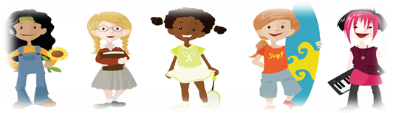

- Právo na rovnosť bez rozdielu rasy, náboženstva, pôvodu a postavenia.
- Právo na zdravý duševný a telesný vývin.
- Právo na meno a štátnu príslušnosť.
- Právo na výživu, bývanie a zdravotnícke služby.
- Právo na zvláštnu opateru pri telesnom, duševnom alebo sociálnom postihnutí.
- Právo na lásku, porozumenie a starostlivosť.
- Právo na prednostnú ochranu a život.
- Pravo na bezplatné vzdelávanie, hru a zotavenie.
- Právo na ochranu pred zanedbávaním, krutosťou a využívaním.
- Právo na ochranu pred diskrimináciou a na výchovu v duchu znášanlivosti, mieru a bratstva.


Linka Detskej Istoty

116 111
non-stop telefonická linka pre deti na Slovensku
Linka detskej istoty (LDI) pracuje pri Slovenskom výbore pre UNICEF ako:
» Telefonická LDI - 116 111 - non-stop a bezplatne pre všetky deti
» Internetová LDI - www.pokec.sk - denne od 17:00 - 21:00 hod.
» Rodičovská LDI - 0800 500 500 - vždy v stredu od 14:00 - 20:00 hod.
» Sociálno-právna poradňa - 0800 500 500 - štvrtok a sobotu od 14:00 - 20:00 hod.
» Ambulantné krízové stredisko - 0800 500 500 - non-stop a bezplatne
» Terénny rodinný poradca

